Bearbeitungselemente für Skripte, Kostüme und Klänge

Starten bzw. Stoppen des Programms

Vollbildmodus

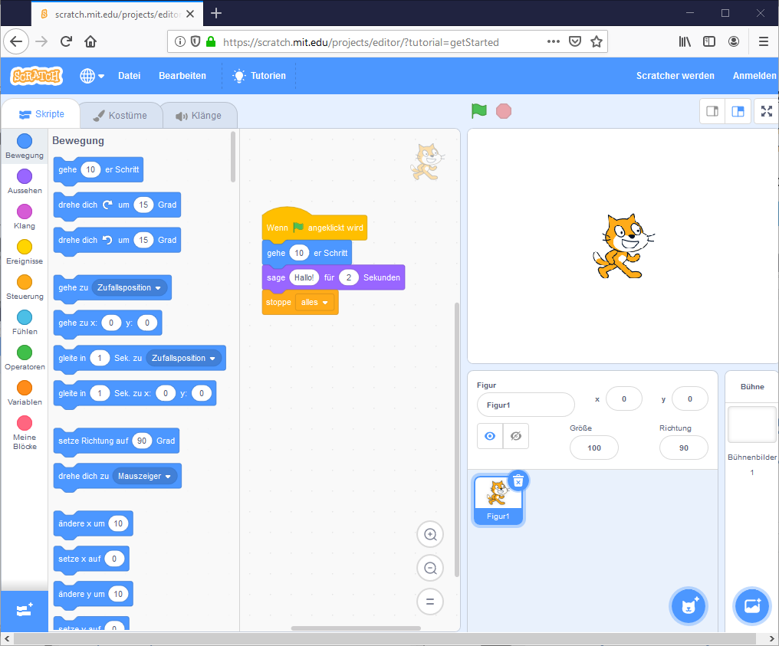

Bühne gestalten

Spracheinstellung der Oberfläche

Blockpalette

Erweiterung für Musik, Stifte, micro:bit, …

Eigenschaften der aktuellen Figur

Skript

Skriptbereich der aktuellen Figur

Skriptblöcke

Figurenbereich

Aktuelle Figur

Figur hinzufügen

Bühne